ASSUNTO: SOLICITA AO PREFEITO MUNICIPAL CARLOS NELSON BUENO PARA QUE JUNTO AO DEPARTAMENTO COMPETENTE SEJA COLOCADO ALAMBRADO E PORTÃO NO GINÁSIO DA VILA DIAS.

DESPACHO:

SALA DAS SESSÕES ______/______/______

PRESIDENTE DA MESA
INDICAÇÃO N° , DE 2010.

SENHOR PRESIDENTE,
SENHORES VEREADORES e VEREADORAS,
INDICO ao Exmo Senhor Prefeito Municipal para que junto ao Departamento competente seja colocado alambrado e portão para saída do juiz e dos bandeirinhas, na parte do fundo do Ginásio da Vila Dias.
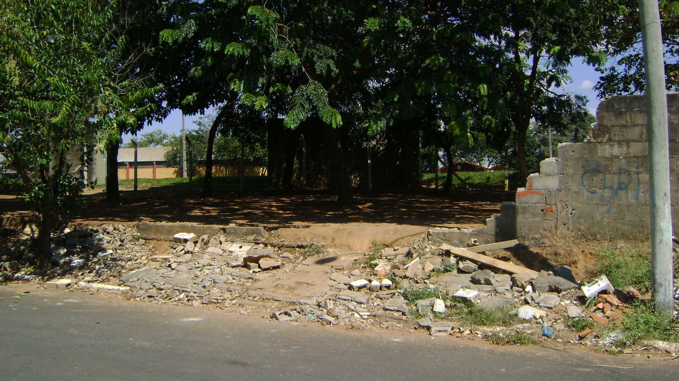

Sala das Sessões “Vereador Santo Rótolli” aos 23 de Abril de 2010.

VEREADOR LUIS ROBERTO TAVARES

